分析检验技术专业

示范性现代学徒制项目建设工作

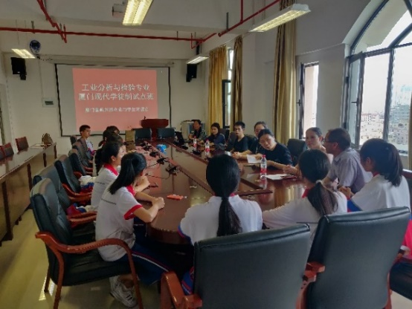

集美工业学校

目录

一、项目概述 3

二、项目建设 4

1. 搭建协同育人新机制 4

2. 建立学生双重新身份 4

4. 探索导师队伍新思路 9

5. 构建实验实训新基地 12

6.实现顶岗实习新融合 13

三、项目成效 14

四、项目反思 17

1. 提升企业参与度 17

2.丰富校企课程类别 17

3.提升培养创新性 17

# 一、项目概述

我校现代化工产业系工业分析与检验专业( 2021年中职专业目录更改为“分析检验技术”)创办于1958年，2002年被评为首批国家级重点示范专业，首批国家中等职业教育改革发展示范校重点建设专业，2016年福建省示范性现代职业院校重点建设专业。

本专业旨在培养具有分析检验技术基础知识和操作技能的初中级应用型技能人才。学生毕业后能在环保、医药、新材料、食品、化工、冶金、建材、纺织、各级质量监督检验部门等行业岗位的原料和产品分析、生产过程在线分析、车间化验室分析、工厂中心化验室分析和研究院所化验室分析，亦可在涉及分析与检验的科研工作中担当助手。

2018年6月, 工业分析与检验专业现代学徒制建设项目被列为厦门市职业教育的创新项目。学校积极开展现代学徒制试点工作，并于2021年6月完成验收。现代学徒制试点工作得到了合作企业——厦门厦钨新能源材料股份有限公司、厦门象屿兴泓科技发展有限公司、福建申远新材料有限公司、厦门海荭兴仪器股份有限公司的大力支持。厦门厦钨新能源材料股份有限公司是世界钨行业领军企业——厦门钨业股份有限公司的全资子公司。专注新能源材料业务，产品广泛服务于多家国内外知名的电池客户，市场占有率在同行业中名列前茅。厦门象屿兴泓科技发展有限公司主要为行业客户提供裂片型、皮芯型、海岛型等各种差别化复合纤维。是涤锦复合丝领域行业标准的主要制定者之一，国内规模最大的复合超细差别化纤维生产基地。福建申远新材料有限公司是一家致力于新兴材料科学发展的企业，公司规划建设年产100万吨聚酰胺一体化项目，项目总投资400亿元。公司项目的建成，将成为全球最大的己内酰胺生产基地，厦门海荭兴仪器股份有限公司是一家自主研制生产光、机、电、生物、软件一体化现代分析仪器的高新科技企业，已形成了以食品安全检测仪器、试剂，药物残留检测仪器为主的系列产品的研发，生产，销售，售后服务为一体的公司。

我校积极开展符合职业院校与企业双主体育人、教师和师傅双导师教学、学生和员工双重身份等为主要特征的市级分析检验技术现代学徒制建设项目，即构建“三双分段、工学结合”的多元化人才培养模式，建立健全分段育人、多方参与评价的教学管理制度。

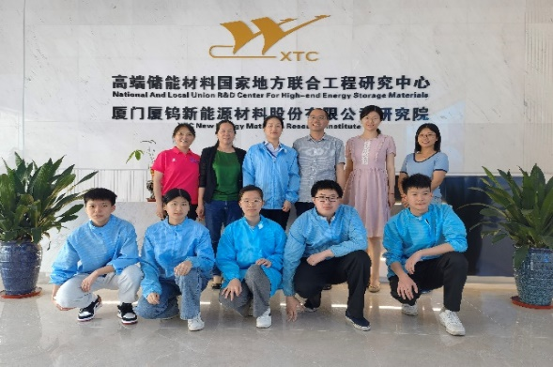 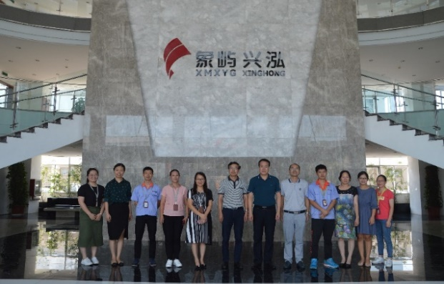

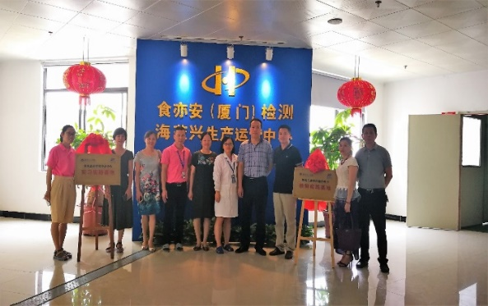 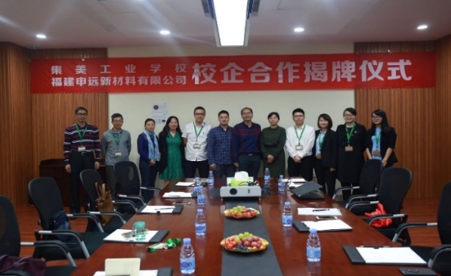

# 二、项目建设

## 1. 搭建协同育人新机制

学校先后与福建申远新材料有限公司、厦门海荭兴仪器有限公司、厦门象屿兴泓科技发展有限公司、厦门厦钨新能源材料有限公司签订了校企合作协议书，积极培育职业院校与企业双主体育人机制。

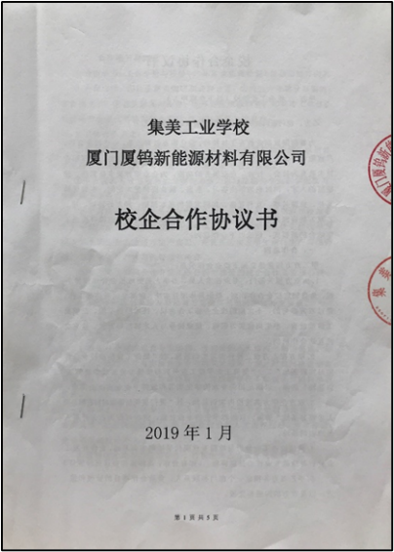 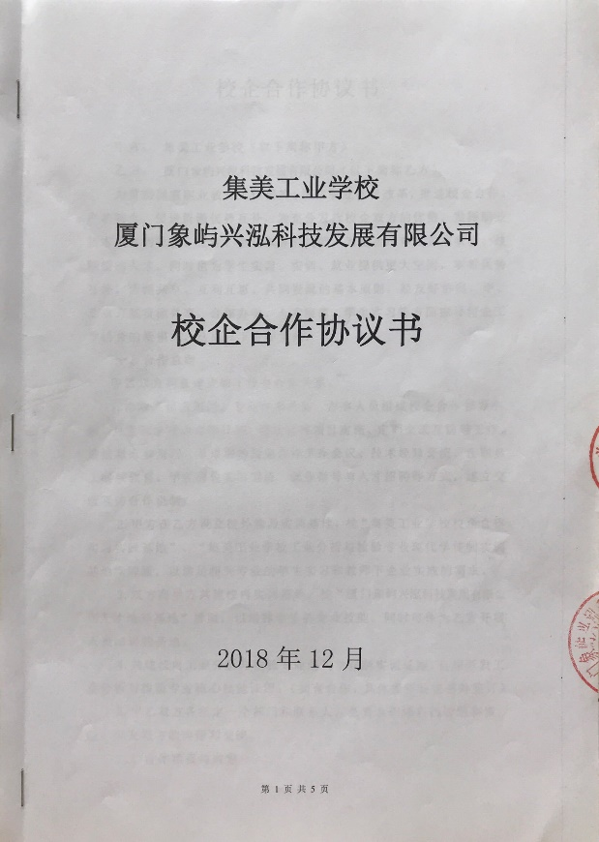

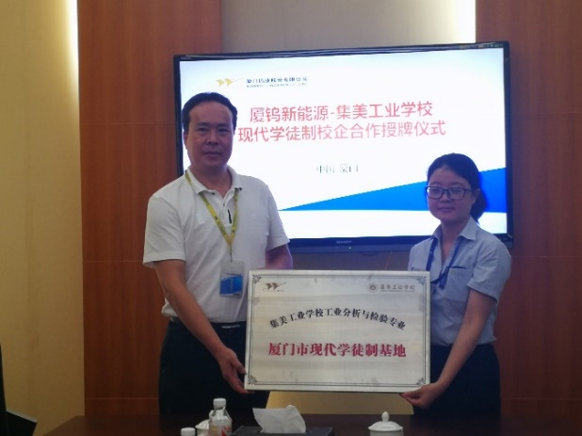 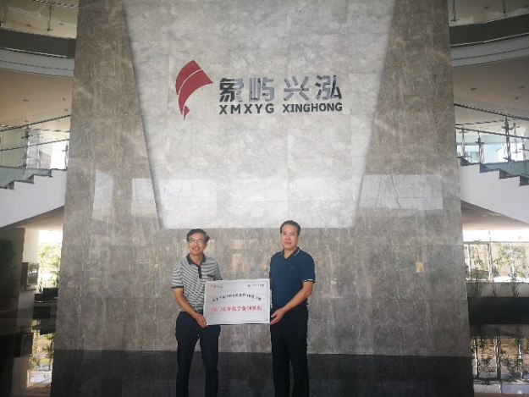

图：现代学徒制基地授牌仪式

## 2. 建立学生双重新身份

企业与学生本着自愿及双向选择原则，互相选择，最终成立18级厦门市现代学徒制分析检验技术专业试点班。学校、学生、学生家长与企业签订了现代学徒制四方协议书书，学生（学徒）与企业师傅签订《师徒协议》。

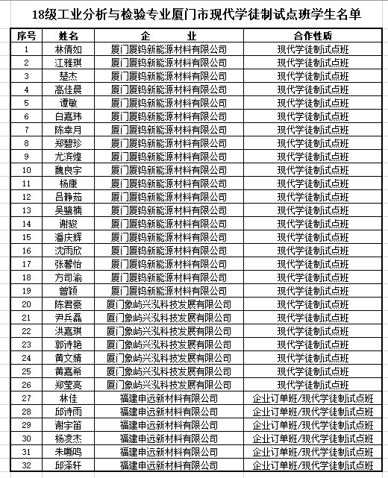

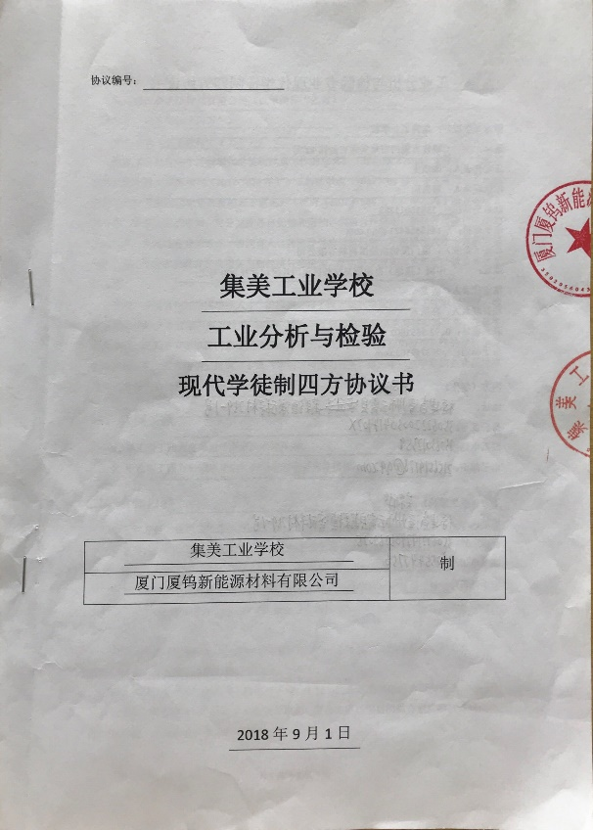 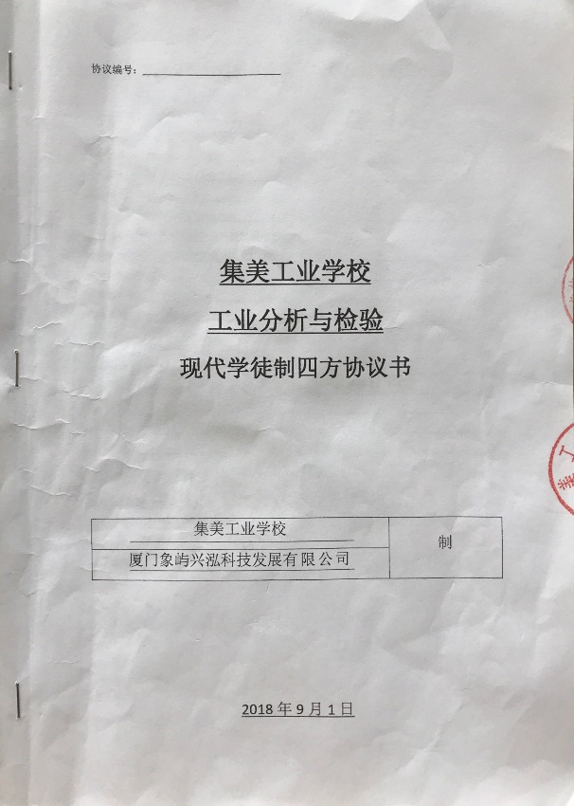

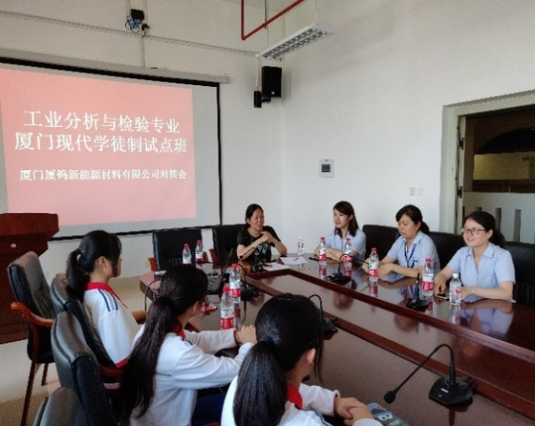 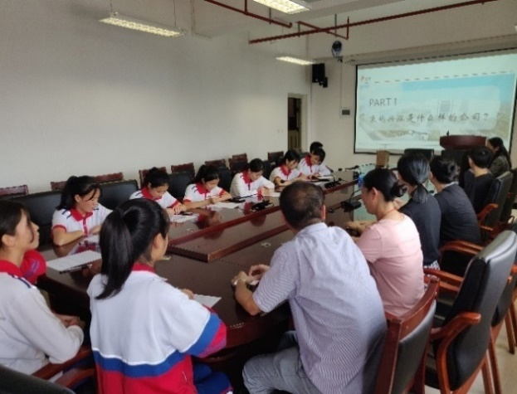  
3. 构建课程体系新标准

建设工业分析与检验专业现代学徒制项目主要专业课程标准、校企合作课程，形成人才培养方案，经过多次和企业沟通，工业分析检验专家建设指导委员会研讨，建设并完善了主要专业课程标准，包括《化学分析基本操作技术》、《仪器分析技术二》、《工业分析》、《无机化学》、《化学分析技术》、《仪器分析技术一》、《有机分析》等。根据合作企业的实际要求，共同编写了相应的一些校本教材和校企共建教材，包括与厦门海荭兴仪器股份有限公司共编的《食品快速检验技术》、和厦门厦钨新能源材料有限公司共编的《企业综合项目分析》。并形成适应现代学徒培养机制的人才培养方案。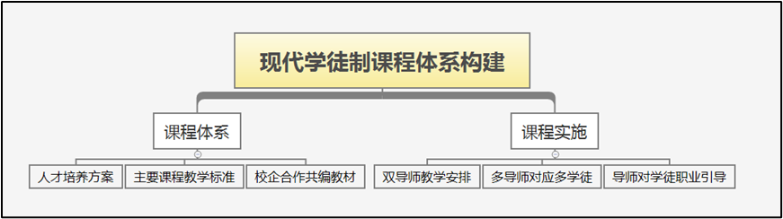

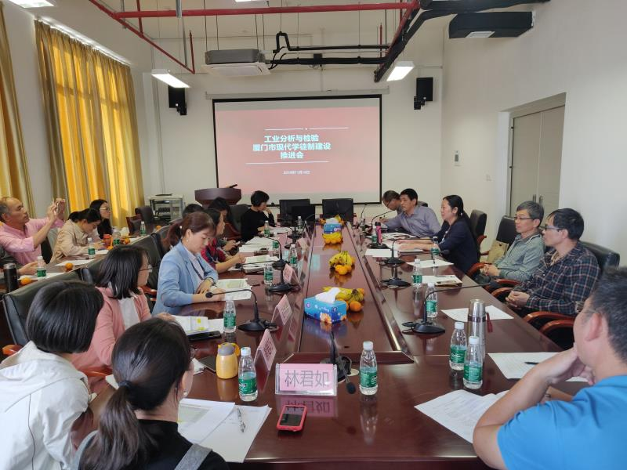

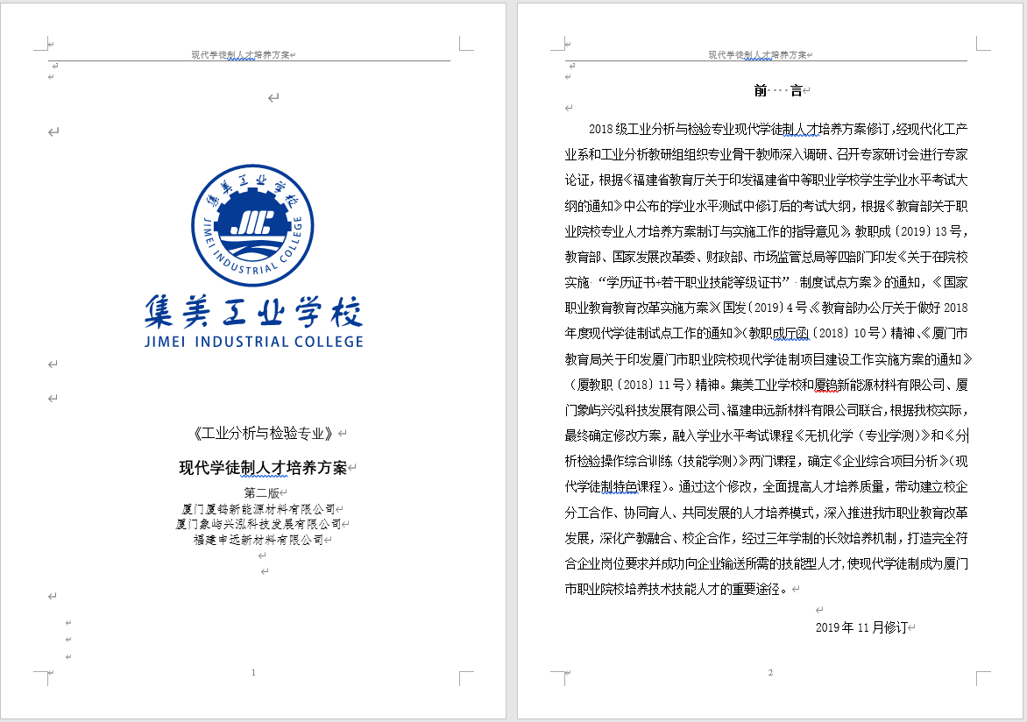

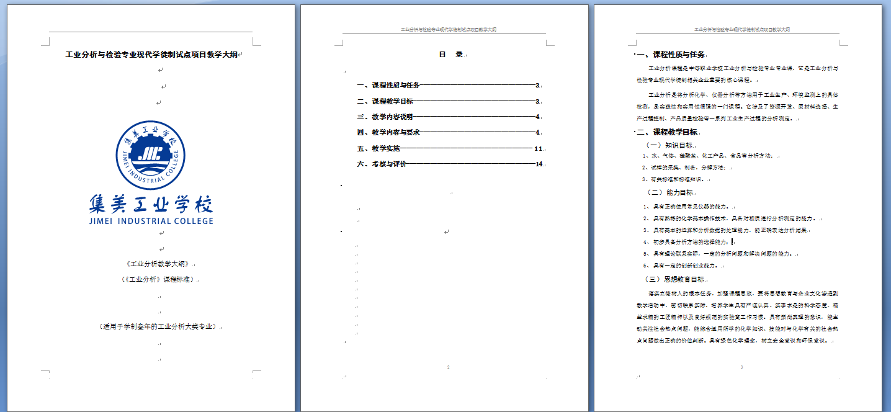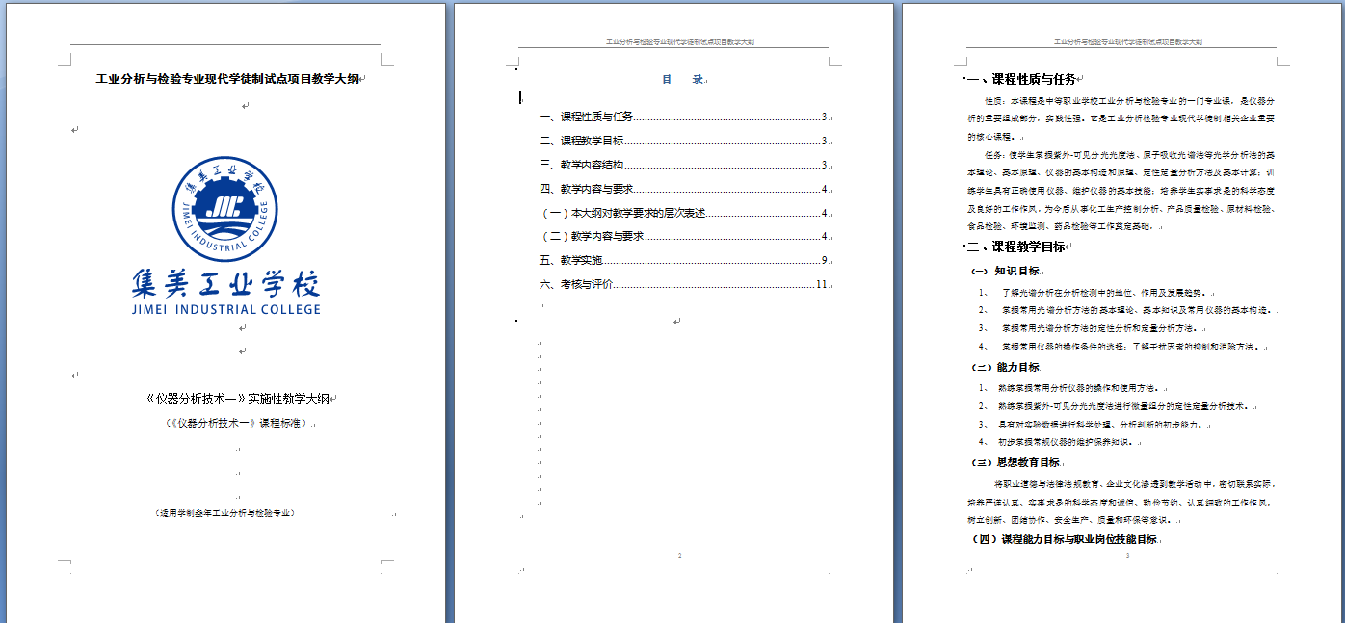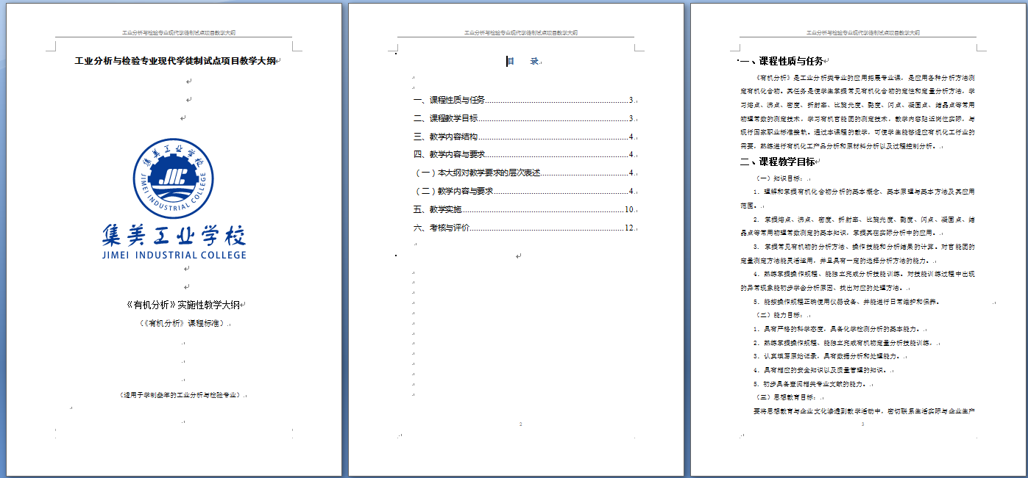

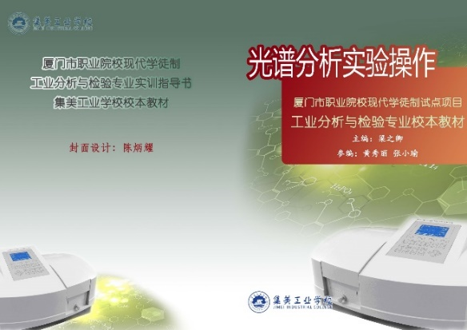 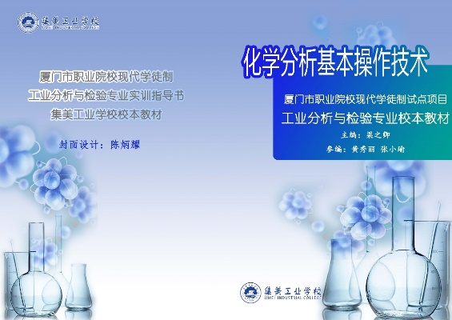

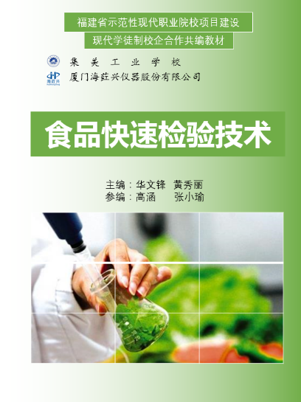 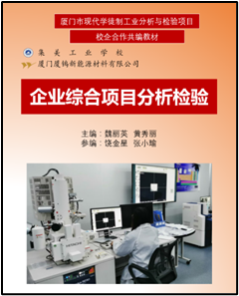

## 4. 探索导师队伍新思路

现代学徒制队伍分为学校内专兼职教师与企业师傅队伍，校企共同建设一支高质量的分析检验技术专业双导师队伍，共同育人。校企制定了集美工业学校现代学徒制“双导师”队伍管理与考核办法。双方以化学检验员和企业的岗位需求为标准，将企业的岗位技能提炼成教学内容搬入到学校课堂中来教学形式，制定岗位需求考核标准，实施校企双主体育人、学校教师和企业师傅双导师教学。

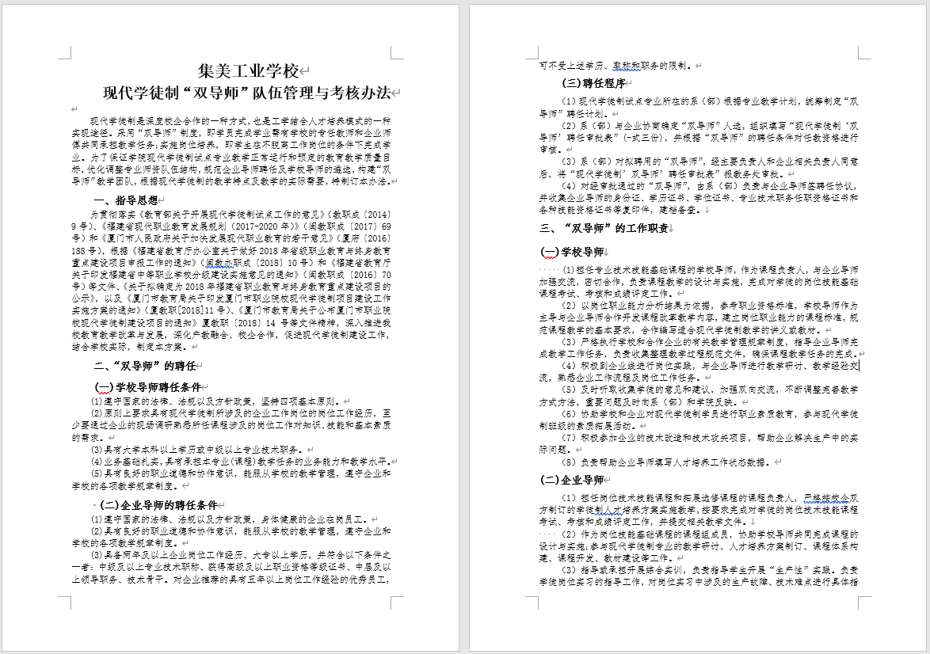

学校分析检验教学团队师资雄厚，中高级职称占比85%，双师型教师占比85%。学校教师通过下企业调研、下企业实践，参加专业技能培训、参加教师教学能力大赛、信息化技术培训等方式不断提升能力。团队多年来指导学生参加厦门市赛、省赛、国赛三级赛事，成绩突出，多次获得国赛二等奖。积极承办厦门市中职学校工业分析检验技能比赛，及化学检验员职业资格技能鉴定工作。这支拼搏奋斗的团队于2021年被认定为“全国石油和化工教育优秀教学团队”。

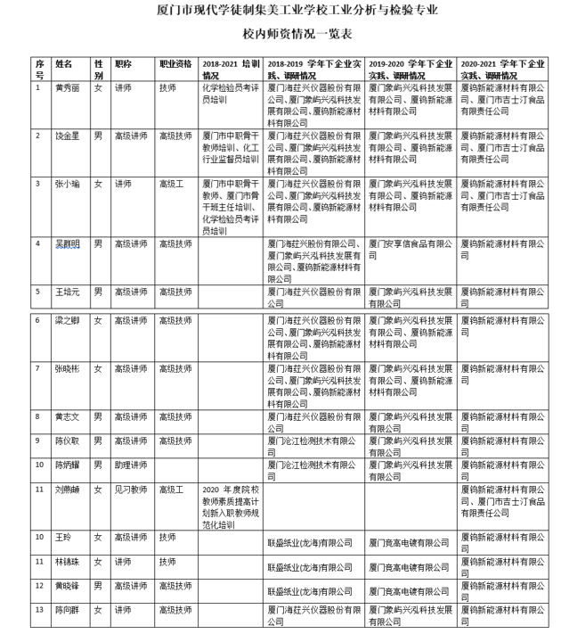 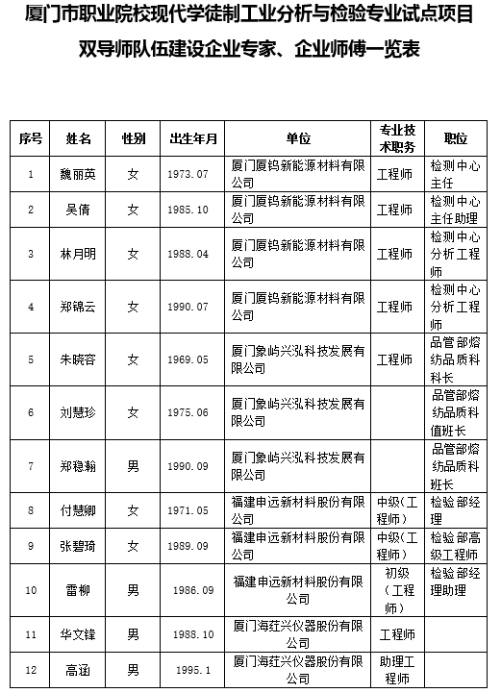

图：校内师资 图：企业师傅

校企共同建设一支高质量的分析检验技术专业双导师队伍，共同育人。校企制定了集美工业学校现代学徒制“双导师”队伍管理与考核办法。厦钨新能源分析检测人员众多，现有各级检验人员共118名，参与现代学徒制的企业专家师傅至少4人，企业内部经常进行阶段性的岗位培训与考核，员工积极参加厦门市职工分析工职业技能大赛，取得良好成绩。特别是厦钨企业专家魏丽英，她不仅是企业师傅，也是我校多年的分析检验技术专业建设委员会委员、我校首批聘请的客座教授，在人才培养、课程建设、学生技能培养、校企共建教材、岗位设置与标准、学徒管理等方面做了许多建设工作。企业师傅定期到校开展课程和讲座。

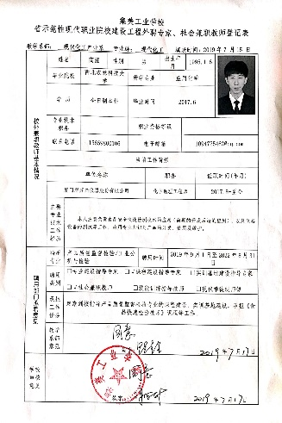 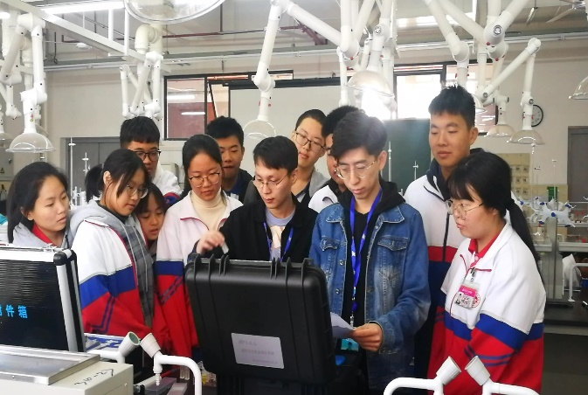

图：海荭兴师傅入校授课：《食品快速检测》，同其他常规课程一同排入正常课表

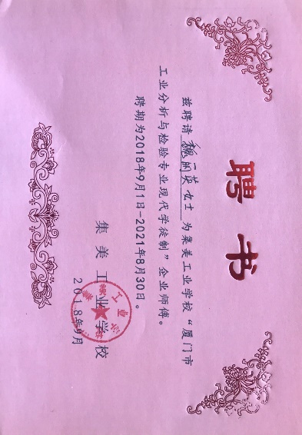 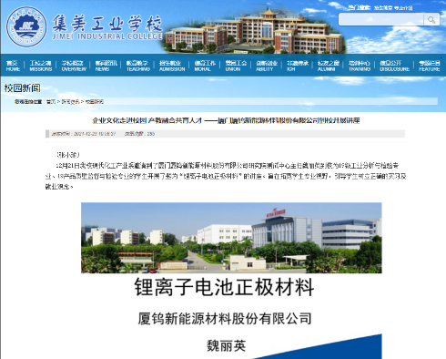 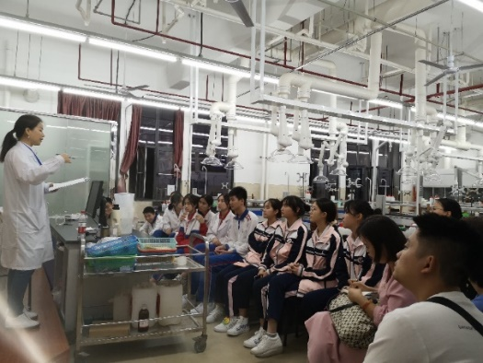 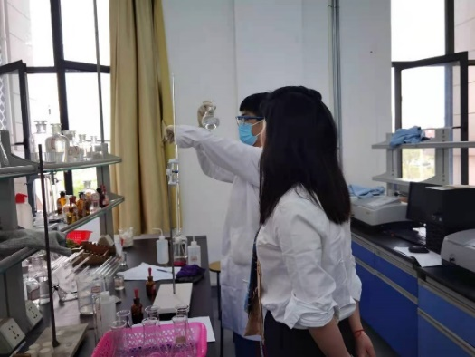

图：厦钨新能源研究院测试中心主任魏丽英定期到校为学生开展讲座，指导竞赛，教授共建课程《企业综合项目分析检验》

## 5. 构建实验实训新基地

校企共建分析检验技术专业现代学徒制校内外基地和人才培养基地。我校在原有化工实验实训中心基础上，不断加强实验实训基地建设，仪器设备更新换代，现有分析检验实验实训面积约2000平方米。

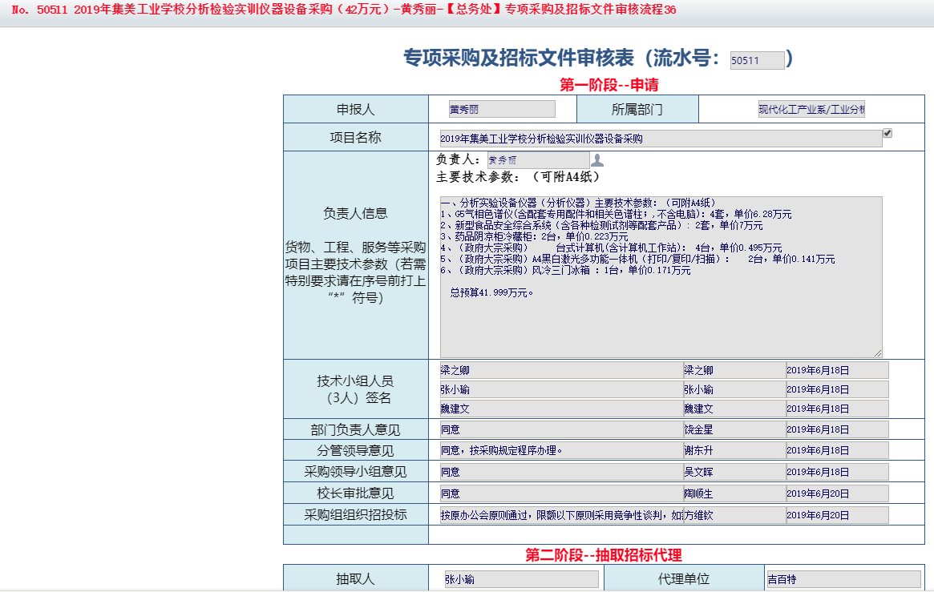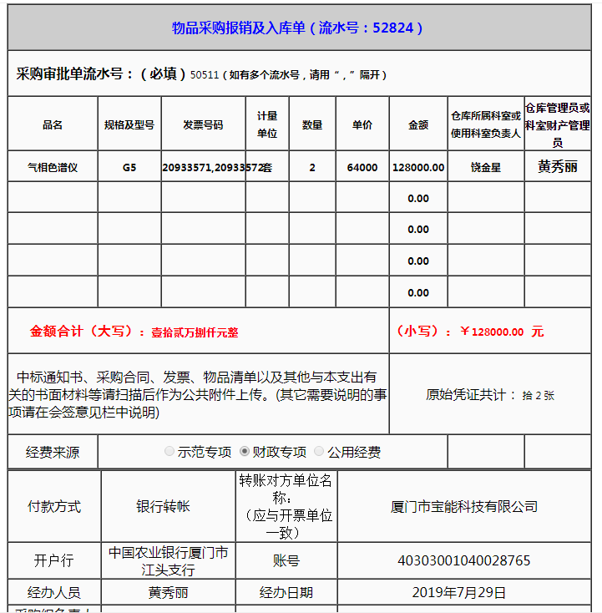

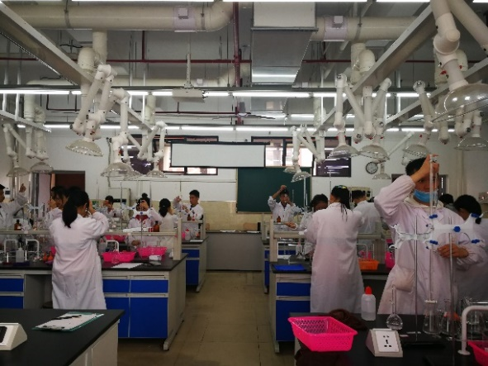 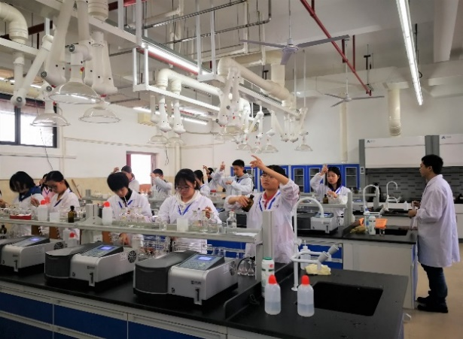

厦钨新能源材料分析检验中心和研究院检验部三年来投入资金近2000万，设备总值超过8000万，现有占地面积约6000平方米。校企双方优质的实训基地为培养技能型现代学徒制人才提供了坚实保证。

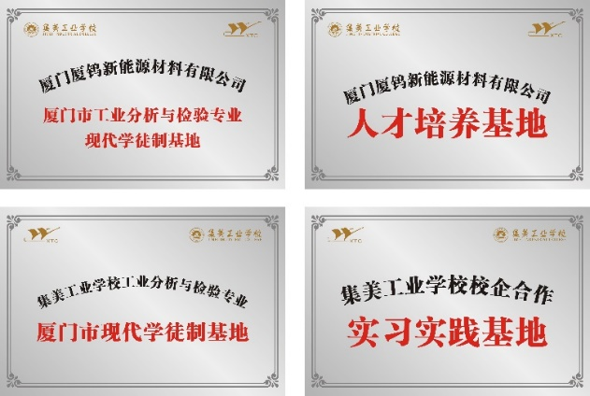 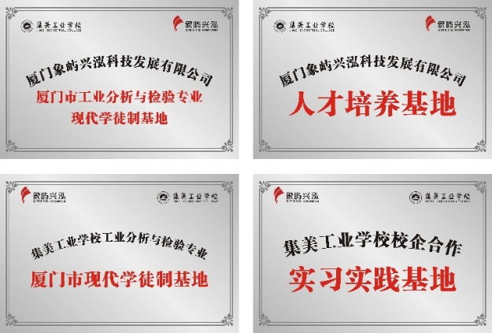

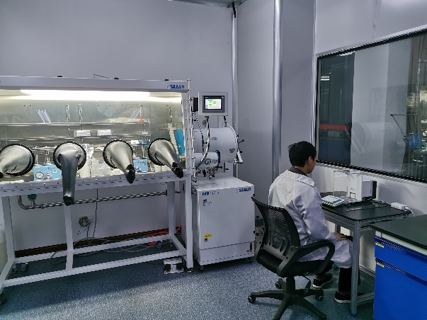 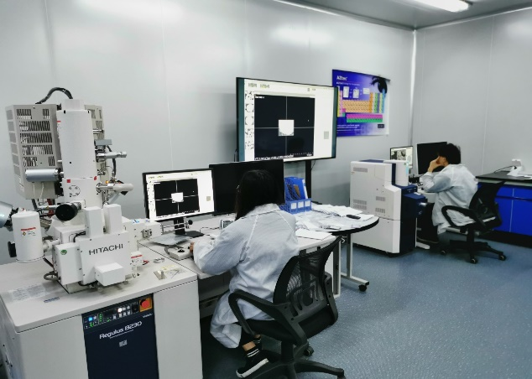

## 6.实现顶岗实习新融合

2021年2月，现代学徒制试点班学生进入顶岗实习阶段，通过双向选择，学生（学徒）进入厦钨新能源材料成为准员工，分配到分析检验部门不同岗位，进行为期一学期的顶岗实习。在不同的分析岗位上，经过企业师傅们和校内实习指导教师的悉心指导，学徒们成长很快，她们进一步了解厦钨企业文化，学会了不少新的操作方法和操作技能，将以前所学理论和操作技能和企业岗位需求进一步融合，不断积累实践经验，学会了为人处事，能吃苦耐劳，受到企业广泛认可和好评。

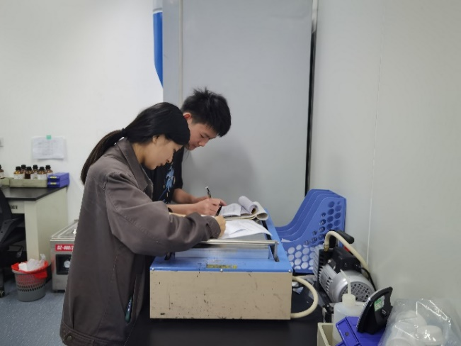 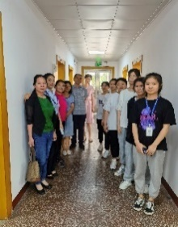

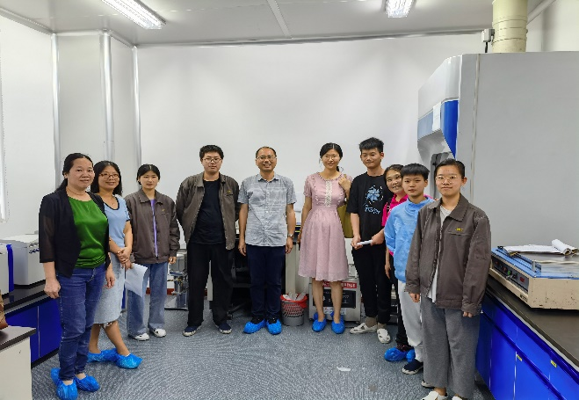 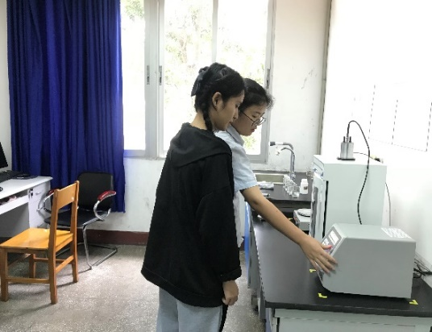

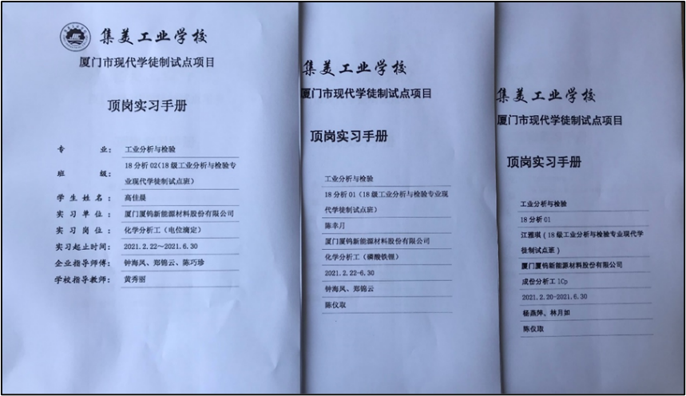

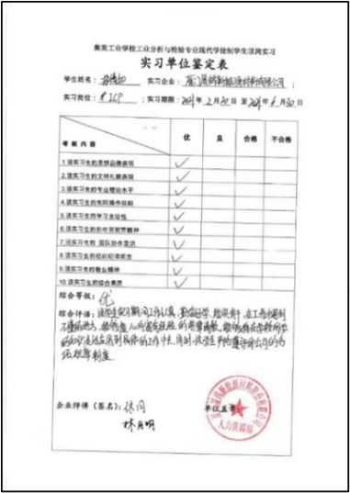 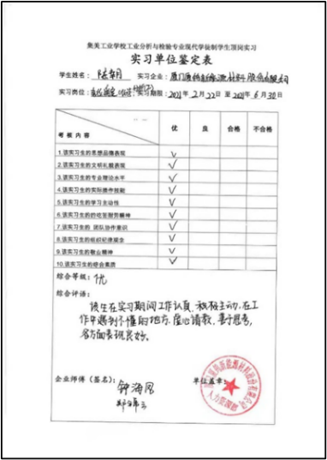 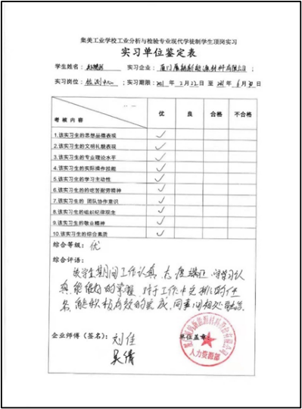

# 三、项目成效

现代学徒制建设至今，我校和厦钨等企业积极开展校企双主体育人、双导师教学、学生和员工双重身份等为主要特征的分析检验技术现代学徒制建设项目，切实提高学生（学徒）的综合素质和技术技能人才培养质量，促进就业，深入推进产教融合，培养的学生19人中有13人获得各级各类奖学金，被评为校三好生或优秀团员、工作积极分子，更有学生（杨康）荣获2019-2020学年国家奖学金；有5人荣获工业分析检验职业院校各级技能大赛（市赛省赛国赛）三等奖及以上；有5人荣获福建省大学生创新创业类比赛（职业院校组）铜奖以上；获得化学检验员职业资格证书16人（其中中级15人初级1人）。

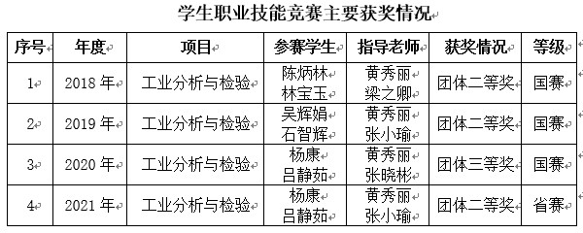

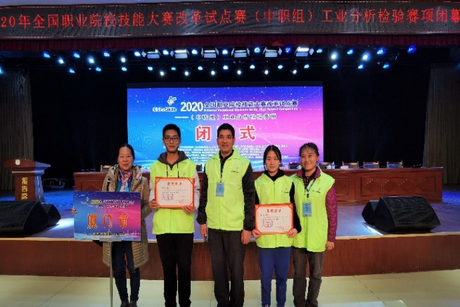 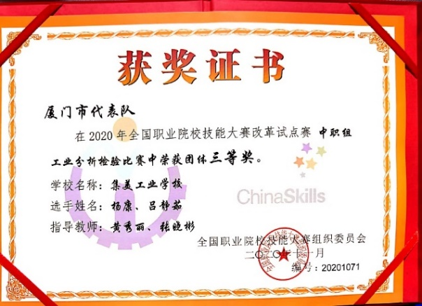

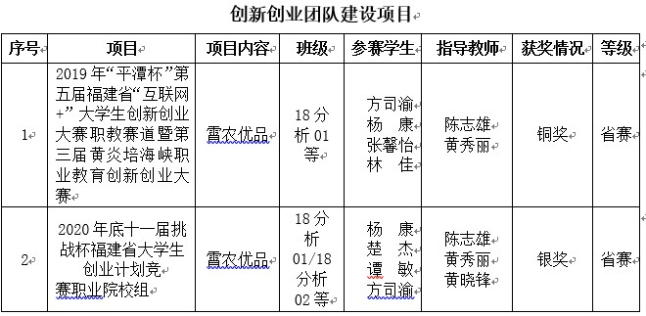

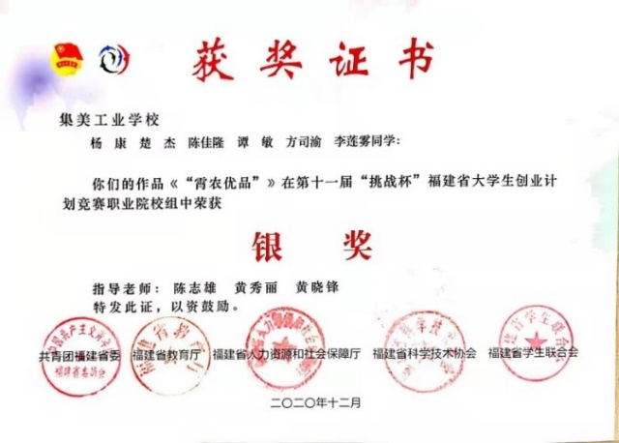 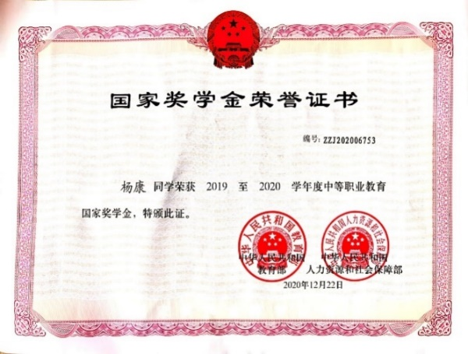

在现代学徒制实施过程中，专业教师们积极探索总结，编写教材、撰写论文、研究课题，硕果累累。

|  |  |  |  |
| --- | --- | --- | --- |
| **序号** | **成果名称** | **成果形式** | **完成情况** |
| **1** | 分析检验技术专业现代学徒制人才培养方案 | 研究报告 | 完成编写和运用 |
| **2** | 分析检验技术专业现代学徒制主要课程标准 | 研究报告 | 完成编写和运用 |
| **3** | 《企业综合项目分析》 | 校企合作共编教材 | 完成编写和教学使用 |
| **4** | 《食品快速检验》 | 校企合作共编教材 | 完成编写和教学使用 |
| **5** | 分析检验技术专业现代学徒制课程体系的构建初探 | 论文 | 发表CN刊物《福建轻纺》 |
| **6** | 基于现代学徒制的分析检验技术专业课程体系的构建 | 课题 | 福建省中青年课题结题 |
| **7** | 中职教育“育训结合”校企合作人才培养模式的探究—以分析检验技术专业群为例 | 论文 | 发表CN刊物《福建轻纺》 |

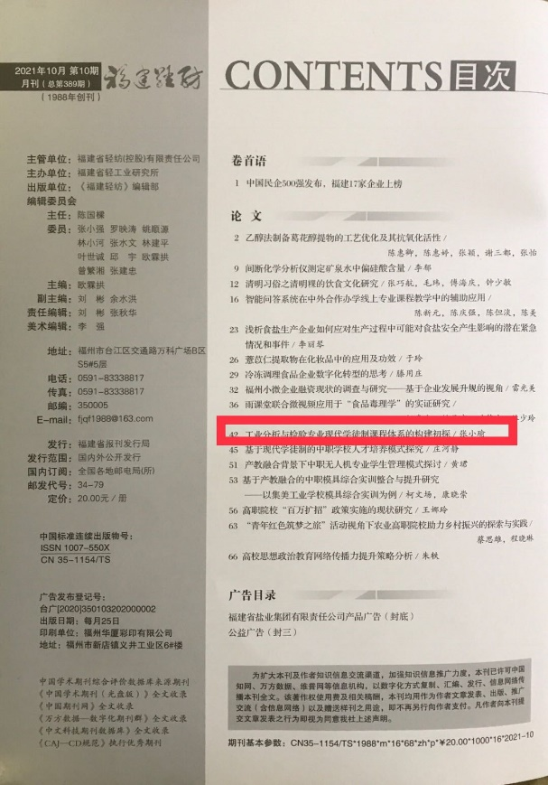 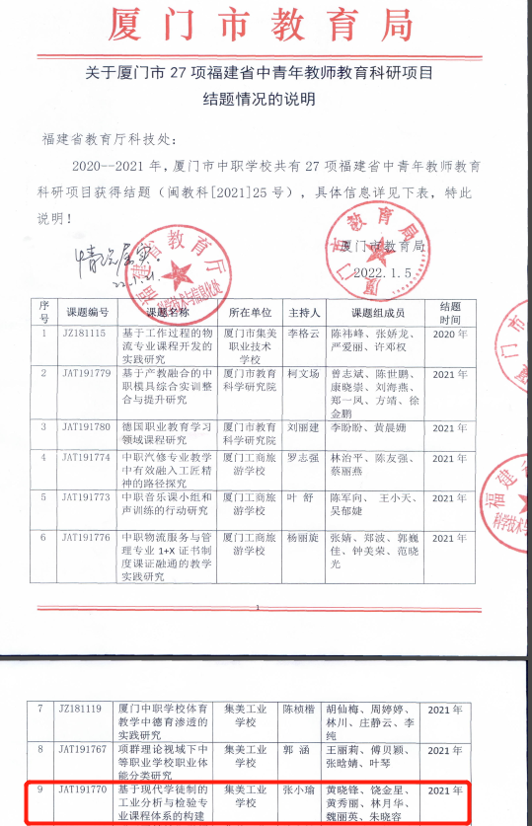

分析检验教学团队通过多年努力，形成了团队合作的良好机制，以实现人才培养目标为宗旨，不断深化职业教育教学改革，积极开发教学资源，提高了教师素质和教学教研能力，打造了一支师资结构合理，专兼职教师组成的具有专业特色的优秀双师型队伍。教学团队被认定为“全国石油和化工教育优秀教学团队”，这将激励着团队成员继续不断努力奋进，为石油化工教育再做贡献。

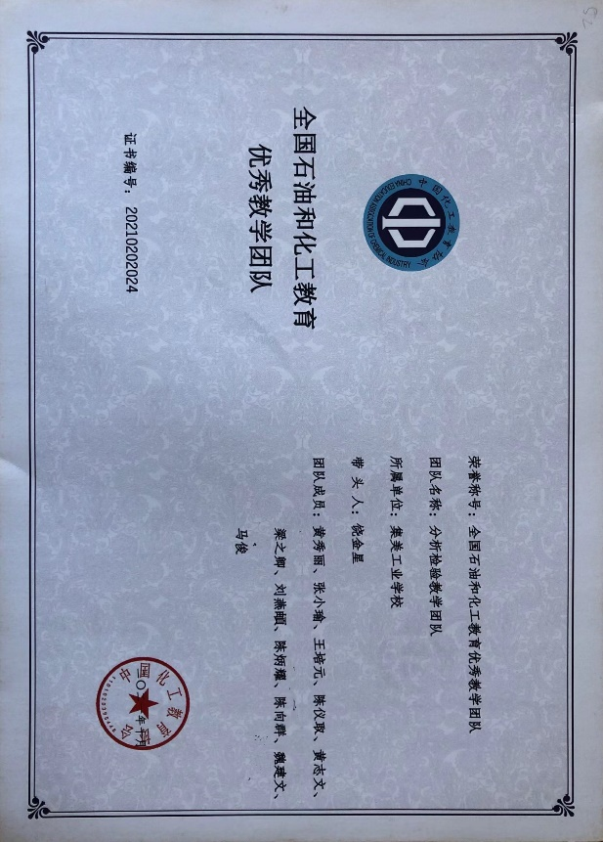

分析检验技术现代学徒制建设工作建设至今，通过努力，建立了校企分工合作、协同育人、共同发展的人才培养模式；深入推进我市职业教育改革发展，深化产教融合、校企合作；引进企业技术、企业文化、企业规范；经过长效培养机制，成功向企业输送符合企业岗位要求的技能型人才,使现代学徒制成为厦门市职业院校培养技术技能人才的重要途径。通过本试点建设项目，打造学校的办学特色，提升学校服务地区产业的能力，为厦门市职业院校现代学徒制建设项目积累经验，提供借鉴。

# 四、项目反思

## 1. 提升企业参与度

我校分析检验技术专业现代学徒制合作企业多年来与我校有密切的联系和实质的合作，我校陆续为企业提供了大量的分析检验人才，为此企业也热心地参与到了学徒制的导师队伍来，与学校教师共同设计人才培养方案、制订课程标准、参与教学。但由于中职升学政策的冲击以及企业政策扶持力度不够，企业的参与的深度和广度不够。为此如何促进企业深入、高效参与学徒制需要继续探索。

## 2.丰富校企课程类别

分析检验技术现代学徒制课程体系中，开发了两门完全贴合企业实际、并由企业导师主导授课的课程。教材从研究开发到真正为教学所用，需要比较长的周期，目前教材的类别尚不足，为此，校企双方可就岗位（群）技能课程继续深入探讨和研究，开发适合企业需求并符合学徒现阶段能力水平的校企教材，从而丰富课程类别，提升企业课程比例，更好地实施现代学徒制培养机制。

## 3.提升培养创新性

现代学徒制区别于传统教学，除了促使学徒快速为企业所用，还在于关注其自身综合素质提升，帮助学徒在往后的职业生涯中，自身素质得以可持续发展。课程体系的构建与实施也考虑多导师共同培养的原则，但实施过程的创新性还不够，仍有提升的空间。